Klocki LEGO Angry Birds
Angry Birds - kojarzysz tą popularną grę sieciową, w której strzelałeś ptakami do świnek? Brzmi zabawnie, ale ta gra właśnie przeżywa swój renesans w postaci klocków LEGO Angry Birds. Dowiedz się więcej!

Kojarzysz popularną w sieci grę, która polega na strzelaniu ptakami do świnek? Opis brzmi komicznie, jednak to nic innego jak znane wszystkim Angry Birds!
LEGO Angry Birds Movie - ptaki powracają!
Boom na ptaki przeżywał niedawno swój renesans za sprawą filmu animowanego. To właśnie ta kreskówka natchnęła najpopularniejszego producenta klocków do stworzenia kolekcji LEGO Aangry Birds wzorowanej na przygodach kolorowych ptaków.
Przypomnijmy nieco historię...
Wszystko zaczęło się od tego, że z Ptasiej Wyspy zaczęły potajemnie znikać jajka. Zrozpaczeni rodzice poszukiwali swoich niewyklutych pociech i natrafili na ślady raciczek obok swoich domów. To naprowadziło ich na trop sprawców - nikczemne prosiaki z Wyspy Świnek.
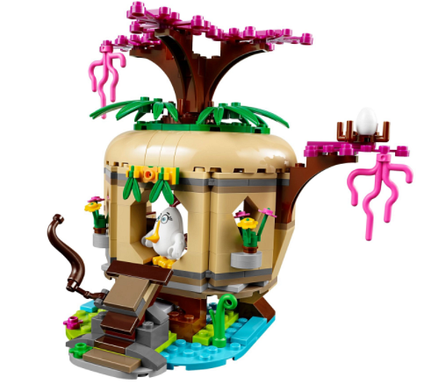
Odbij jajka z rąk świnek z LEGO Angry Birds
Atak na Świnki - to właśnie on jest tematem kolekcji klocków LEGO Angry Birds. Przenieś się razem z kolorowymi ptakami na ich wyspę i wyrusz na wyprawę przeciwko świnkom, niszcząc ich domostwa, a na końcu pokonując bossa, który położył racice na Twoich jajkach.
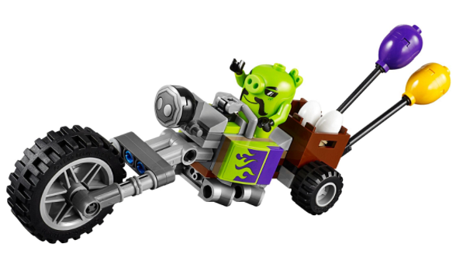
Klocki LEGO z serii Angry Birds poruszą Twoją wyobraźnię - odgrywaj scenki z popularnej kreskówki i odzyskaj skradzione jajka. Możesz również tworzyć odwrotne scenariusze, gdzie królować będą prosiaki.
Od Ciebie zależy jak potoczą się losy Ptasiej Wyspy oraz Wyspy Świnek.
Nie zwlekaj! Przygotuj się do zażartej walki z zestawami klocków LEGO Angry Birds. Znajdziesz je w naszym sklepie internetowym i punktach stacjonarnych w Łodzi. Zapraszamy - planetaklockow.pl

